УО “Белорусский государственный технологический университет”

Факультет информационных технологий

Программная инженерия

Лабораторная работа 11

По дисциплине «Основы программной инженерии»

На тему «Системы контроля версий. Работа с Github »

Выполнил:

Студент 1 курса 9 группы

Борисов Никита Андреевич

Преподаватель: Ольга Александровна

3.создали аккаунт в github

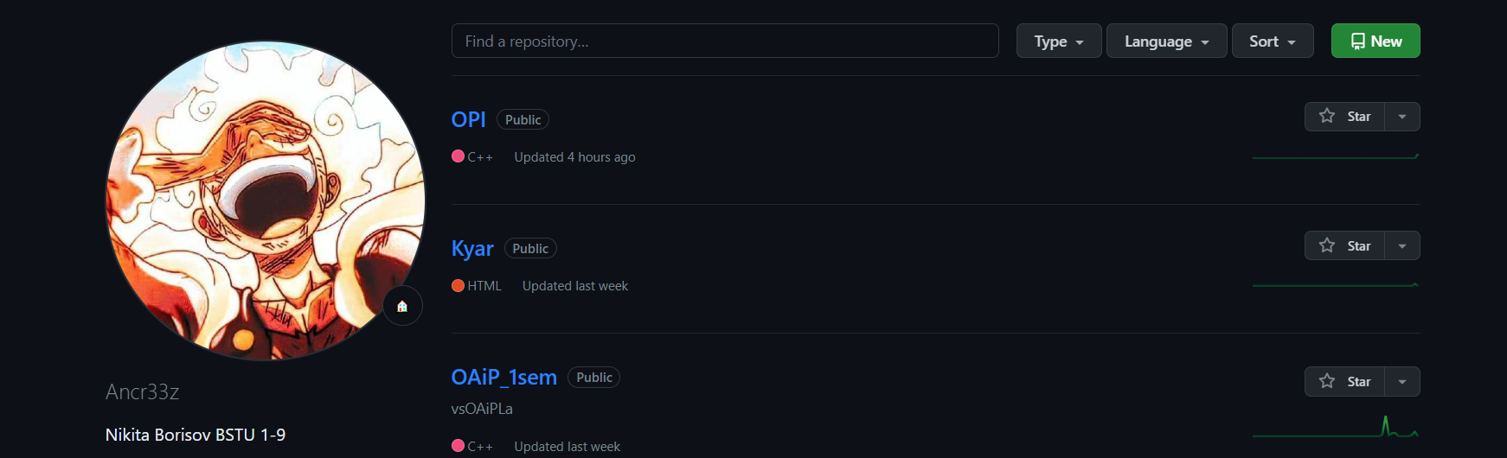

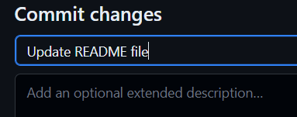

5-9

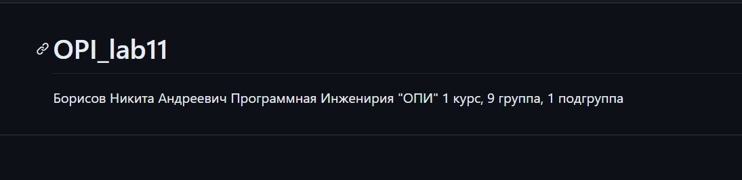

Создали репозиторий

Добавили в репозиторий Readme-файл

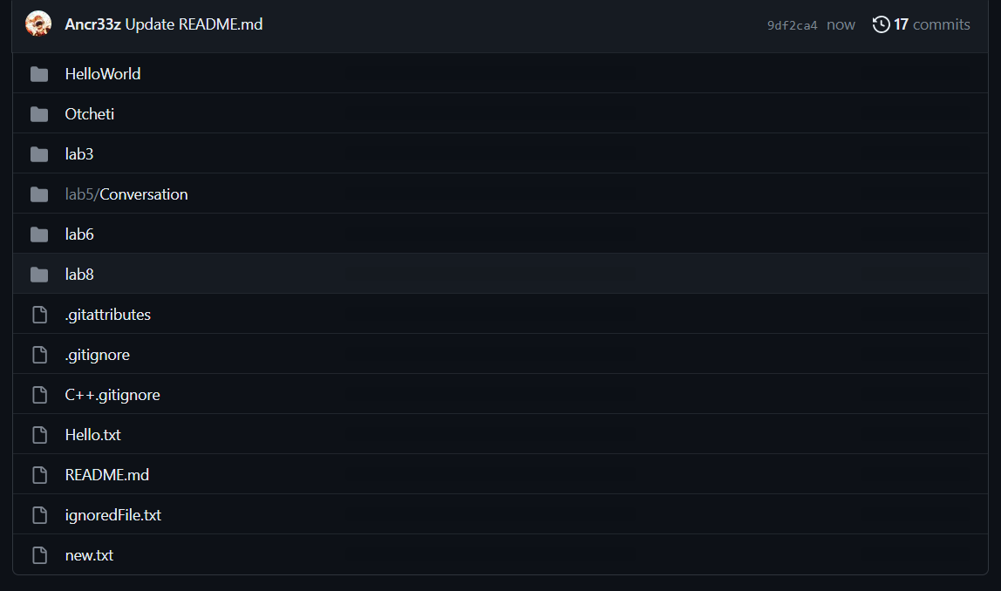

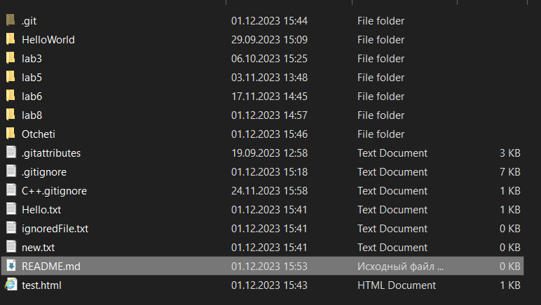

Внесли в него информацию о себе по шаблону из лекции

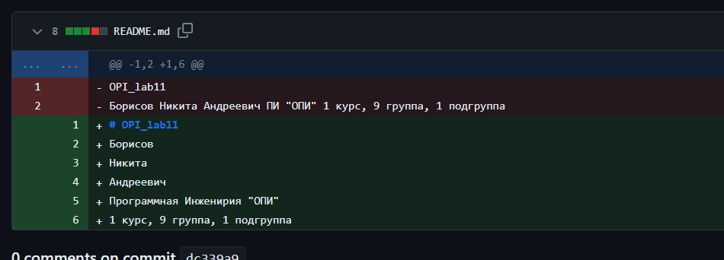

10. Клонирование удаленного репозитория в Git.

Для получения локальной копии существующего Git-репозитория нужно использовать команду git clone. Git получает копию практически всех данных, которые есть на сервере.

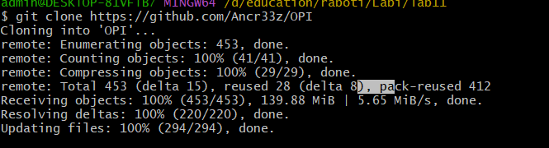

11. конфигурационный файл локального репозитори

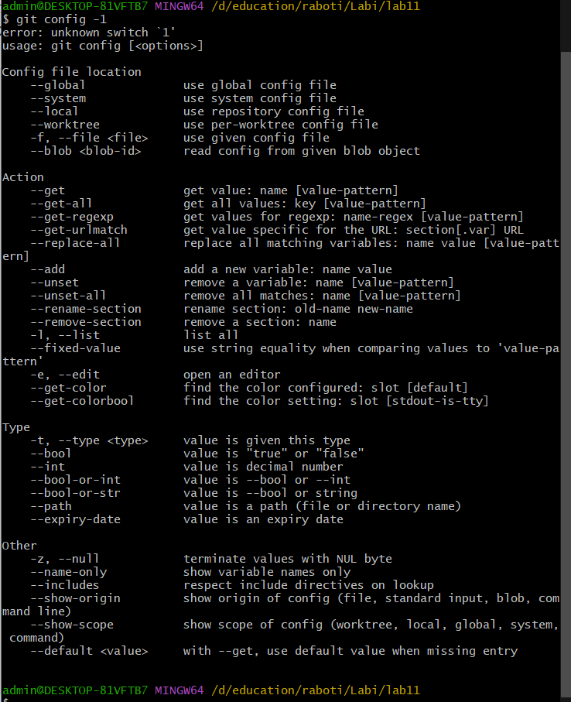

11-12.Внесли изменения в файл README.md и зафиксируйте изменения в Git.

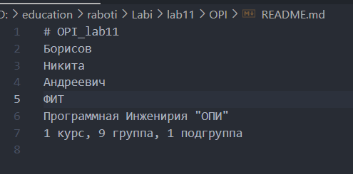

На скриншоте просмотр состояния репозитория, индексирование изменений файла README.md и просмотр текущего состояния репозитория:.Фиксация изменений в репозиторий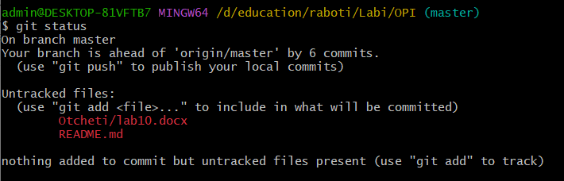.

13. Просмотр в Git список настроенных удаленных репозиториев

Просмотреть в Git список настроенных удаленных репозиториев можно командой $ git remote.

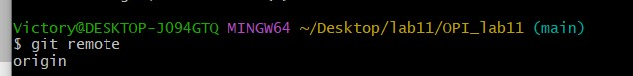

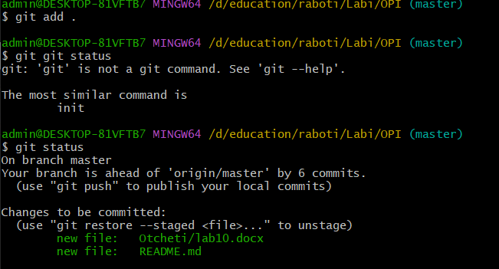

origin - имя по умолчанию, которое Git дает серверу, с которого производилось клонирование

Просмотр log файла

14. .Отправка изменения в удаленный репозиторий

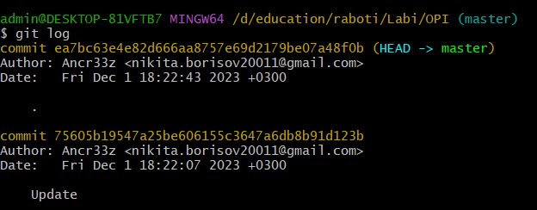

отправку изменений в удаленный репозиторий: $ git push origin master

Эта команда выполнится только в случае, если с сервера клонирован репозиторий, к которому у вас есть права на запись (в нашем случае удаленный репозиторий с правами доступа Public)

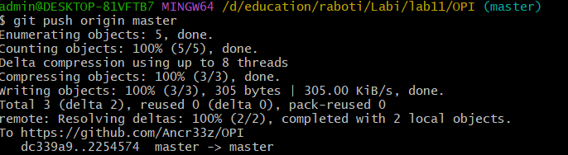

16-17. Добавили в удаленный репозиторий отчет по лабораторной работе 6

18. . Получили изменения из удаленного репозитория в локальный

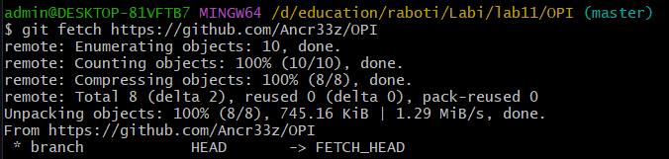

По команде выполняется обращение к указанному удаленному репозиторию и забираются все те данные проекта, которых у вас ещё нет. При этом их слияния с вашими наработками не происходит и то, над чем вы работаете в данный момент, не модифицируется.

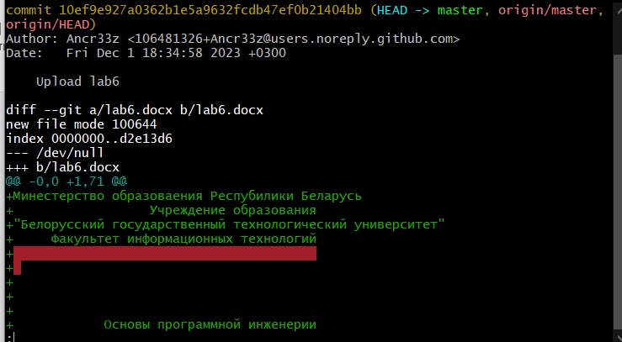

Можно использовать команду git pull чтобы автоматически получить изменения из удалённой ветки и слить их со своей текущей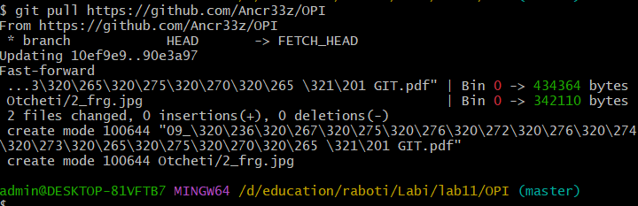

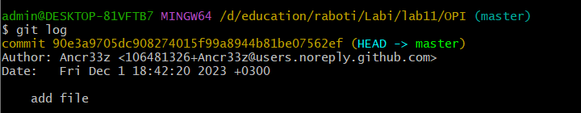

Совместная работа

1. создали форк репозитория напарника



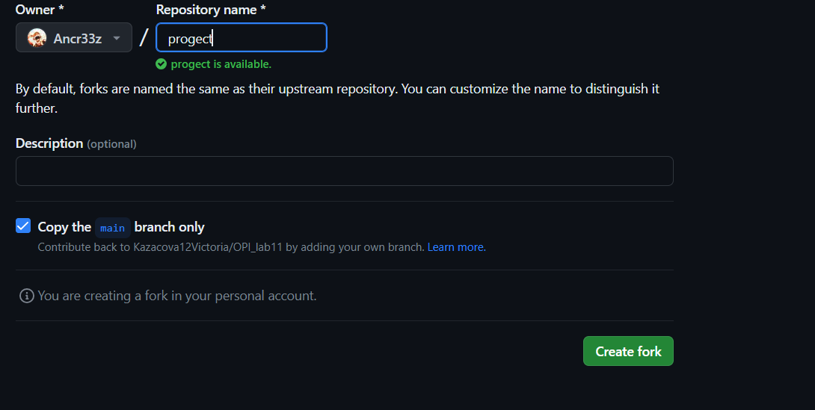

2. Внесили изменения в своей ветке форка ( добавили файл)

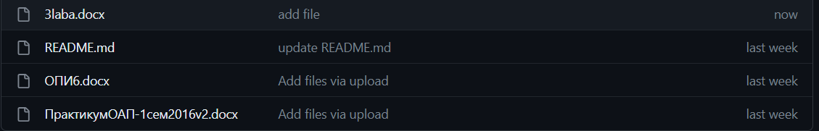

3. Создали запрос (pull-реквест) в репозиторий напарника



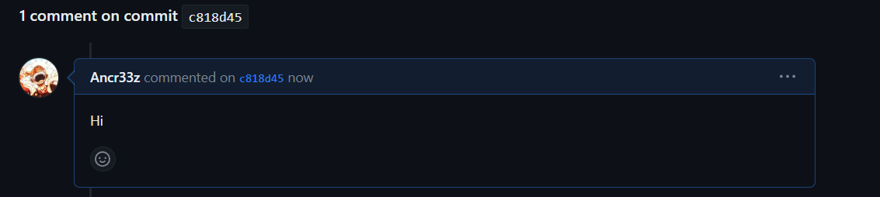

4. принятия моих изменений и их слияния в исходный репозиторий его владельцем

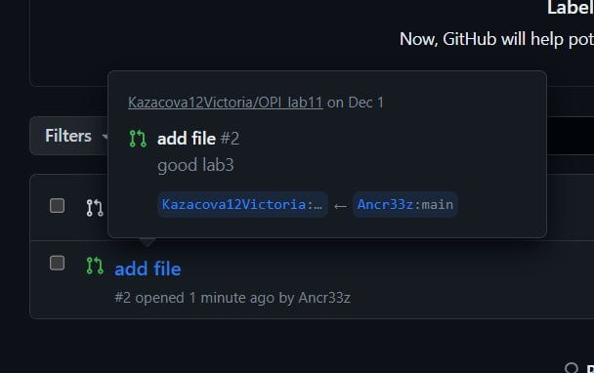

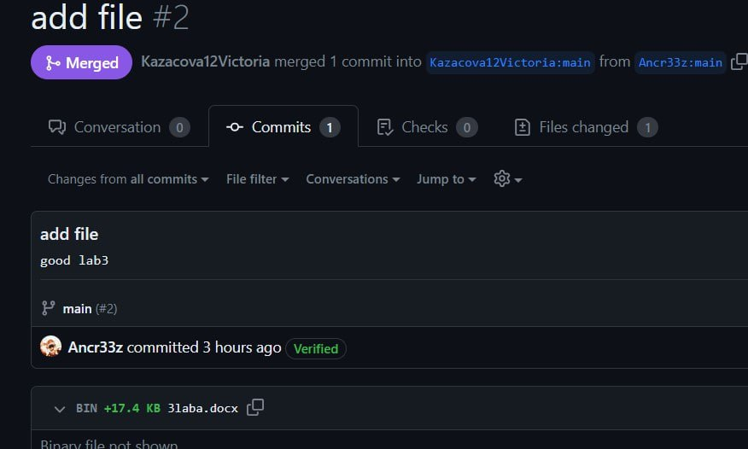

5.Создание FORK-a напарника, сохранение его в определенную ветку. Внесение в неё изменений, создание pull-реквеста(запроса) в репозиторий напарника, предлагая ему свои изменения. Принятие изменений в моём репозитории напарником, сохранения в одну из своих веток в репозитории.

1. Назначение GitHub.

Назначение GitHub - это платформа для хостинга и совместной работы над проектами с использованием системы контроля версий Git. Он позволяет разработчикам хранить, управлять и совместно работать над кодом, а также отслеживать изменения и вносить вклад в проекты других разработчиков.

2. Как создать новый удаленный репозиторй?

Чтобы создать новый удаленный репозиторий на GitHub, нужно выполнить следующие шаги:

- Войти в свой аккаунт на GitHub.

- Нажать на кнопку "New repository" (Новый репозиторий).

- Задать имя репозитория и описание (опционально).

- Выбрать опции для настройки репозитория (например, публичный или приватный).

- Нажать на кнопку "Create repository" (Создать репозиторий).

3. Что такое клонирование удаленного репозитория в Git?

Клонирование удаленного репозитория в Git означает создание локальной копии удаленного репозитория на компьютере разработчика. Это позволяет работать с кодом локально, вносить изменения и синхронизировать их с удаленным репозиторием.

4. Как можно отследить изменения файла в удаленном репозитории?

Git remote(origin – имя по умолчанию для удаленного репозитория) <–> git log / CAT

5. Какими способами можно создать локальный репозиторий?

При помощи git clone (если речь про локальный репозиторий, в котором будет содержаться информация удаленного репозитория). Или же git init.

6. Какая команда позволяет отобразить удаленные репозитории, связанные с текущим локальным?

Просмотреть в Git список *настроенных* удаленных репозиториев можно командой git remote

7. Каким образом можно получить изменения из удаленного репозитория в локальный?

Git fetch <URL удалённого репозитория>

8. Чем отличаются команды Fetch и Pull?

**Fetch** – “забрать” изменения из удаленного репозитория в локальный. При этом их слияния с нашими наработками не происходит и то, над чем мы работаем в данный момент, не модифицируется. **Pull** - автоматически получить изменения из удалённой ветки и слить их со своей текущей.

9. Для каких целей используется совместная работа с репозиторием?

Совместная работа с репозиторием используется для совместной разработки проектов, обмена кодом между разработчиками, отслеживания изменений, ревью кода и управления версиями проекта.

10.Как создать форк репозитория коллеги?

Чтобы создать форк репозитория коллеги на GitHub, нужно перейти на страницу репозитория коллеги и нажать кнопку "Fork" (Форк). Это создаст копию репозитория в вашем аккаунте, которую вы можете изменять и совместно работать над ней без влияния на оригинальный репозиторий.



11.Что такое pull request?

Это запрос в репозиторий коллеги, в котором мы предлагаем ему свои изменения в его репозитории.